МИНИСТЕРСТВО ЗДРАВООХРАНЕНИЯ РЕСПУБЛИКИ БЕЛАРУСЬ
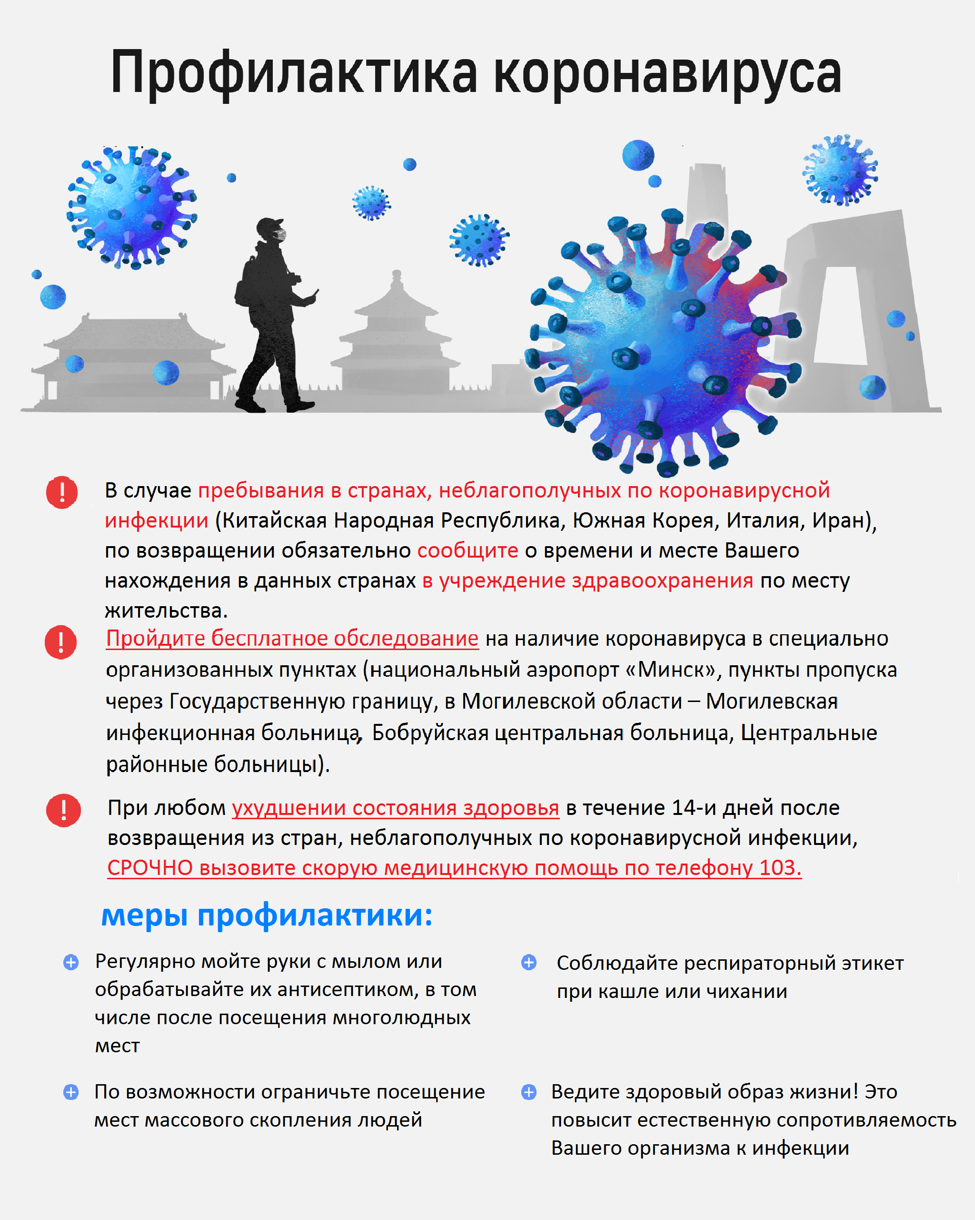
УЗ «Могилевский областной центр гигиены, эпидемиологии и общественного здоровья»

2020 г. Тираж 200 экз.

